Compétence 29

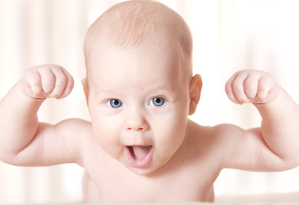Approche privilégiée pour l’enfant, l’adolescente et l’adolescent

**Développement émotif**

Nom de l’élève : ________________________

1. Associez les énoncés aux stades de Freud (Développement psychosexuel)

Choix : Oral, Anal, Phallique, Latence, Génital

|  |  |  |
| --- | --- | --- |
|  | Énoncés | Stade |
| 1. | Ralentissement marqué sur le plan sexuel |  |
| 2. | Recherche du plaisir lié à la défécation |  |
| 3. | Complexe d’Œdipe |  |
| 4. | Porte tout à sa bouche |  |
| 5. | Désire une relation amoureuse et sexuelle |  |
| 6. | La masturbation fait partie de la découverte de son corps. Il n’a pas conscience de cela. |  |



1. Associez les descriptions d’Erikson (développement psychosocial) à la bonne catégorie d’âge

Choix :

1. Nourrisson 2. Trottineur 3. Préscolaire

4. Scolaire 5. Adolescent(e)

|  |  |  |
| --- | --- | --- |
|  | Énoncés | Catégorie d’âge (inscrire le chiffre correspondant) |
| 1. | Apprentissage de la propreté. |  |
| 2. | La mère est pour lui, une source de réconfort et de sécurité. |  |
| 3. | Sentiment de compétence. |  |
| 4. | Valorisé par le succès. Son esprit d’initiative se développe. |  |
| 5. | A besoin s’identifier à un groupe, de liberté et de trouver sa propre identité. |  |